PROJETO DE DECRETO LEGISLATIVO Nº 04/2020

Dispõe sobre a concessão de Título de Emérito Comunitário ao Ilustríssimo senhor doutor “Paulo Cesar de Carvalho”.

A Câmara Municipal de Sorocaba decreta:

Art. 1º Fica concedido o Título de Emérito Comunitário ao Ilustríssimo senhor doutor “Paulo Cesar de Carvalho”, pela vocação em benefício alheio, pela disponibilidade de seu tempo, através de ações de elevado grau de altruísmo e de amor ao próximo.

Art. 2º As despesas decorrentes da aprovação deste Decreto Legislativo correrão à conta de verba orçamentária própria.

Art. 3º Este Decreto Legislativo entra em vigor na data de sua publicação.

S/S., 23 de janeiro de 2020.

Rodrigo Maganhato "Manga"
Vereador
Justificativa:

O doutor Paulo Cesar de Carvalho nasceu na cidade de Sorocaba, filho de Argemiro Afonso de Carvalho Neto e Amabile Maria Rizzardo de Carvalho.
Irmão de Débora Cristina de Carvalho.
Casado com Gislaine Lima da Silva, com quem teve dois filhos, Lucas Lima de Carvalho e Davi Lima de Carvalho.
Estudou no SESI e após no Colégio Salesiano. Formou-se na 1ª turma de odontologia da UNIP (Sorocaba).
Sempre trabalhou na Zona Norte de Sorocaba, atuando com todas as especialidades na área odontológica, mantendo suas atividades no mesmo endereço desde sua formação, fixando suas raízes.
Sua dedicação aos pacientes, até mesmo para àqueles que não possuem recursos para custeio de seu tratamento tem se mostrado seu principal diferencial em relação a grande maioria dos profissionais da área, não fazendo distinção entre seus pacientes.
Ademais, todos os anos, organiza a arrecadação de roupas, calçados e brinquedos para fornecer às crianças residentes no Carandá e Altos do Ipanema, realizando assim trabalhos de cunho social à famílias carentes.
Por tais razões, estando justificada a justa homenagem, nos termos do §1º do artigo 2º do Decreto Legislativo nº 1.283 de 03 de dezembro de 2013, requeiro a aprovação aos nobre pares para a concessão do Título de Emérito Comunitário ao Ilustríssimo senhor doutor Paulo Cesar de Carvalho.
S/S., 23 de janeiro de 2020.

Rodrigo Maganhato "Manga"
Vereador
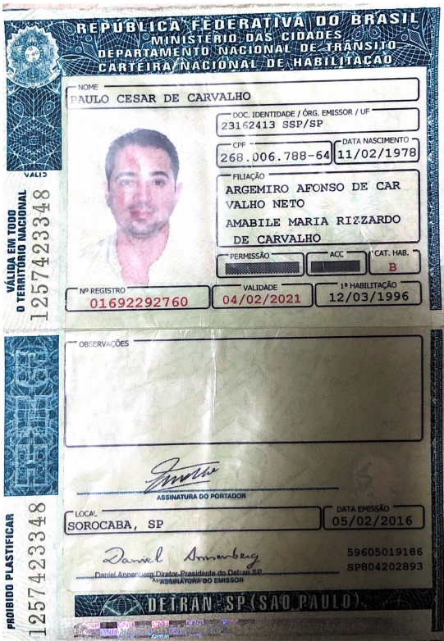
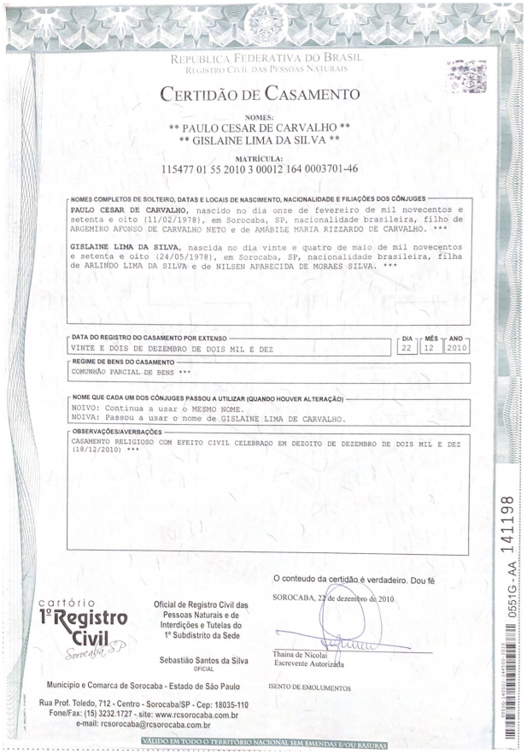

Decreto Legislativo nº 1283 de 03 de dezembro de 2013

